www.spb812.com

Программное обеспечение

«АКПЭ»

Руководство пользователя

Жигулевск, 2011
Назначение программного обеспечения

ПО предназначено для сбора, хранения, распечатки и анализа измерений произведённых с помощью анализаторов концентрации паров этанола в выдыхаемом воздухе АКПЭ-01-«Мета» (исполнения АКПЭ-01.01, АКПЭ-01.01-01, АКПЭ-01.01М, АКПЭ-01.01М-01, АКПЭ-01М, АКПЭ-01М-01, АКПЭ-01М-02, АКПЭ-01М-03) разработки ООО НПФ «МЕТА».

Функциональность

ПО позволяет вести журнал измерений, содержащий следующую информацию:
- дата, время измерения;
- Ф.И.О. обследуемого;
- результат измерения массовой концентрации паров этанола (алкоголя) ) в выдыхаемом воздухе
- заводской номер прибора;
- номер измерения;
- результат измерения массовой концентрации паров этанола (алкоголя) в окружающем воздухе (в случае АКПЭ-01М-03);
- место проведения измерения ;
- номер автомобиля;
- Ф.И.О. инспектора;
- подразделение;
- нагрудной знак.

Доступна функция печати журнала.
Доступна функция печати сводного отчёта, отражающего статистику записей.

Системные требования

Операционная система: Microsoft Windows XP/Win7
Разрешение экрана: не ниже 800х600
Дополнительное ПО:
Microsoft Data Access Components (MDAC) 2.8 – если возникли проблемы с работой БД,
Jet 4.0 service pack – если возникли проблемы с работой БД,
Драйвер FTDI – драйвер для переходника USB<->COM.

Описание файла конфигурации (AKPE.ini)

Описание структуры AKPE.ini приведено в таблице 1.
Таблица 1
Группа | Параметр | Описание
[Method] | Operator | содержит имя последнего оператора работавшего с программой
[Method] | AppType | Тип приложения.  Устанавливается во время установки программы, не редактируется.
[info] | Version | Сохраняется версия основной программы
[WindowState] | wsMaximized | Сохраняется 1 если приложение отрывается во весь экран, иначе 0.
[SizeTable] | ... | Сдесь сохраняются ширина полей таблицы по типу Имя=Ширина.
[Device_XXX] | … | Например, [Device_001] – Настройки для каждого устройства.
[Device_XXX] | TypeDev | Например, АКПЭ-01М-03 – Тип устройства, определяет протокол общения с устройством.
[Device_XXX] | COM | Номер COM-порта, к которому подключено устройство
[Device_XXX] | AutoEnum | Флаг автоматического перебора номеров COM-портов в поисках устройства

База данных

База данных программы имеет формат dBase IV с кодировкой ANSI. Состоит из одной таблицы «base.dbf» и файла BLOB-полей «base.dbt», структура которой приведена в таблице 2.
Таблица 2
Field name | Type | Size | Dec | Description
ID | N | 20 | 5 | Идентификатор записи
TYPE_PRIBOR | N | 20 | 5 | Тип прибора, числовое значение
PRIBOR | N | 20 | 5 | Заводской номер прибора
DATA_IZM | С | 19 |  | Метка даты и времени измерения, "yyyy.mm.dd hh:nn:ss"
NUM_VIDOH | N | 20 |  | Номер измерения
IZM | N | 20 | 5 | Измерение (мг/литр)
STAT | С | 1 |  | Статус выдоха (символ “0” - нормальный, символ “1” - прерванный)
IZM_AIR | N | 20 | 5 | Измерение алкоголя в воздухе (мг/литр), производиться не всеми приборами
DATA_POVER | C | 19 |  | Дата поверки прибора
MEAS_PLACE | C | 23 |  | Место составления
OBSL_FAM | С | 23 |  | Фамилия обследуемого
OBSL_NAME | С | 23 |  | Имя обследуемого
OBSL_PAT | C | 23 |  | Отчество обследуемого
OBSL_NAUTO | С | 23 |  | Номер автомобиля
INSP_FAM | С | 23 |  | Фамилия инспектора
INSP_NAME | С | 23 |  | Имя инспектора
INSP_PAT | C | 23 |  | Отчество инспектора
INSP_DEPR | С | 23 |  | Подразделение
INSP_NUMB | С | 23 |  | Нагрудный знак
SATURDATA | N | 20 | 5 | Насыщенность данных, передаваемых прибором.
TYPERECORD | N | 20 | 5 | Тип записи: измерение, состояние прибора и т.п.
DATA_REC | С | 19 |  | Дата внесения записи в БД.
OPER | C | 19 |  | Фамилия и инициалы оператора

База данных информации по приборам
База данных имеет формат dBase IV с кодировкой ANSI и состоит из одной таблицы «base.dbf», структура которой приведена в таблице ниже.

Field name | Type | Size | Dec | Description
ID | N | 20 | 5 | Идентификатор записи
PRIBOR | N | 20 | 5 | Заводской номер прибора
DATECONST | С | 19 |  | Дата и время записи констант в приборе, "yyyy.mm.dd hh:nn:ss"
DATEGET | С | 19 |  | Дата и время получения информации о приборе, "yyyy.mm.dd hh:nn:ss"
PRIBPROT | N | 20 |  | Протокол работы с прибором
DATEPRIB | С | 19 |  | Дата и время в самом приборе в момент DATEGET, без учёта задержек получения. "yyyy.mm.dd hh:nn:ss"
DATEPOVER | С | 19 |  | Дата и время поверки прибора, "yyyy.mm.dd hh:nn:ss"
PRIBMODEL | N | 20 |  | Модель прибора
FIRMWARE | N | 20 |  | Версия ПО в приборе
NORMA | N | 20 | 5 | Норма алкоголя в выдохе для прибора*
ACCURACY | N | 20 | 5 | Настройки округления при выводе
T_VIDOH | N | 20 |  | Время выдоха
W_WIDOH | N | 20 |  | Время ожидания выдоха
NETNUMBER | N | 20 |  | Сетевой номер прибора
LIFEZAPIS | N | 20 |  | Общее количество произведённых записей за время жизни прибора

* - Данная функция предназначена для использования баз данных, созданных в более ранних версиях программного обеспечения.

Структура каталога программы

Структура каталога программы приведена в таблице 3.
Таблица 3
Файл | Описание
C:\Program Files\META\AKPE\
АКРЕ.ехе | файл запуска основной программы
AKPE.rsc | файл ресурсов приложения
mipc.dll | DLL служебного пользования
protocol.dll | протокол общения с приборами
C:\Documents and Settings\Имя_Пользователя\Мои документы\AKPE
akpe.ini | хранит в себе настройки программы
connect. udl | конфигурационный файл работы с базой данных
DATABASE\ | папка базы данных
REPORTS\ | папка шаблонов отчетов

Установка Программного обеспечения

Перед установкой новой версии желательно деинсталлировать старую, воспользовавшись стандартными средствами Windows.
Для установки программного обеспечения АКПЭ запустите установочный файл setup.exe, находящийся на диске (из комплекта поставки) и следуйте инструкциям Мастера установки.

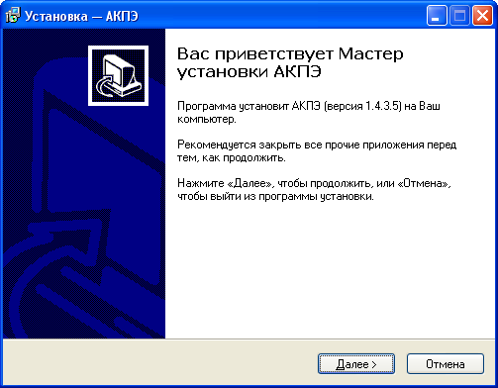

Рисунок 1 - Окно установки программы

Следуя инструкциям, программа автоматически установится в папку C:\Program Files\META\AKPE и создаст ярлык «АКПЭ» в меню «Пуск».
Рекомендации: Если вы использовали версию ниже 1.0.1.x, то сразу после установки программы, скопируйте директории своей старой БД и архива фотографий (вероятнее всего находятся в C:\Program Files\META\AKPE\DATABASE и PHOTOS) в папку C:\Documents and Settings\Имя_Пользователя\Мои документы\AKPE заменив имеющиеся. После чего запустите программу.
Примечание - Если во время работы программы возникают ошибки, установите jet40sp8_9xnt.exe и mdac_typ.exe, они располагаются в каталоге MSJet.

Удаление Программного обеспечения
Удаление программы осуществляется стандартными средствами Windows – через «Установку и удаление программ», либо через пункт «Удалить» в меню «Пуск».
Примечание - После деинсталляции на диске остаются файлы БД(C:\Documents and Settings\Имя_Пользователя\Мои документы \AKPE\ database), файлы настроек (*.ini) и логи программы (*.log).

Окно конвертирования БД

Во время первого запуска программы, если до этого использовалась более ранняя версия, может появиться окно конвертации БД в новый формат. Процесс конвертации отображается в виде шкалы. Если БД имеет большой объём, процесс может быть длительным.
Во время конвертации БД Base.dbf переименовывается в oldBase.dbf, и создаётся новая база Base.dbf с тем же содержимым, но с требуемой структурой. Файл oldBase.dbf не удаляется, т.к. предполагается что сам оператор должен следить за уничтожением БД, даже если она является копией. Если в каталоге уже присутствует файл oldBase.dbf и началась конвертация, то программа остановит процесс и сообщит о том что такой файл уже существует, в этом случае оператор должен либо удалить его, либо переименовать, скажем в oldBase(дата).dbf, если не уверен в последующем применении устаревшей БД.

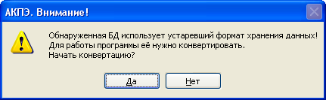

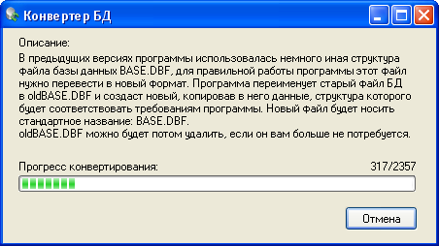

Начальная настройка программы

Во время запуска программа запрашивает имя оператора и пароль. Изначально в настройки записан единственный оператор ADMIN (Имя: «ADMIN», Пароль: «password»). В дальнейшем в настройках программы «Меню\Редакт. Опер.» можно создать или удалить операторов. Удалить текущего выбранного оператора нельзя.
Во время работы программы можно сменить оператора – «Меню\Смена оператора».

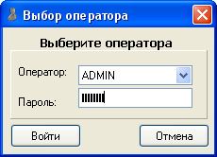

Настройка программы

Окно настроек программы открывается опцией меню «Меню\Опции\Настройка». Все основные настройки осуществляются непосредственно в «Источниках измерений». Здесь доступны лишь некоторые настройки. В этом окне также приводится справка по цветовому обозначению записей БД.

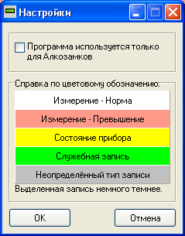

Главное окно программы

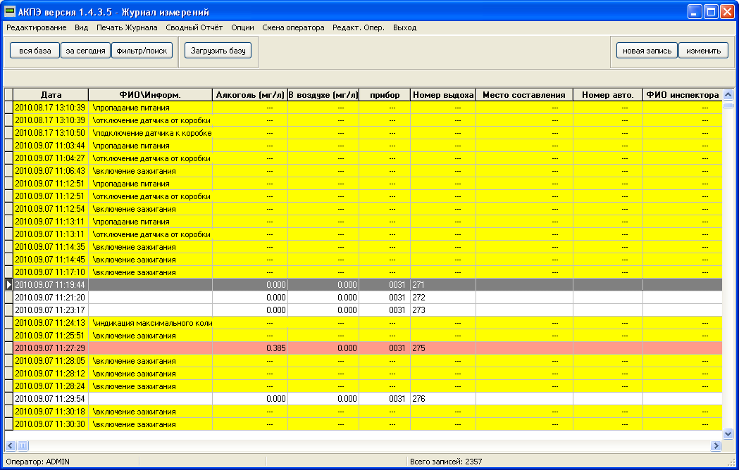

В главном окне программы располагаются все основные элементы: Функциональные клавиши, Журнал записей и строка состояния.

Источники измерений

Под источниками измерений подразумеваются доступные программе приборы. Данное окно настроек находится в меню «Меню\Опции\Источники измерений».
Каждый источник измерений характеризуется типом прибора, с которым он может работать. На данный момент доступны следующие типы приборов:
АКПЭ-01 (тип 1) и АКПЭ-01М (тип 1) – приборы серии АКПЭ-01. «Тип 1» означает что приборы этой серии могут передавать в ПК результаты текущего измерения а также массив фискальной памяти (по нажатию на приборе клавиш ПЕЧАТЬ и РЕЖИМ).
АКПЭ-01 СЕТЕВЫЕ (тип 1) – приборы серии АКПЭ-01 (тип 1) подключённые в сеть.
АКПЭ-01 (тип 2) и АКПЭ-01М (тип 2). «Тип 2» означает что приборы имеют протокол обмена данными с ПК, способны получать команды и имеют доп. функции.
АКПЭ-01М-03 – Новая серия приборов, с расширенными возможностями, также способны получать команды от ПК.

Порядок создания Источника измерений.
- В окне настроек нажать кнопку «Создать»,
- В появившейся вкладке «Ещё не определённый источник» выбрать тип источника, например, АКПЭ-01 (тип 1),
- Далее выбрать номер используемого прибором COM-порта.
Примечание - Программа не может определить наличие прибора «Тип 1» пока тот не начнёт передавать данные, т.е. произведёт измерение.
После выбора порта программа пытается определить наличие прибора и получить сведения о нём. При этом в журнале должна появиться следующая информация (зависит от прибора):
11:22:27 COM6 - Открыт успешно.
11:22:27 Определяем наличие прибора...
11:22:27 Прибор обнаружен:
11:22:27 Загрузка констант АКПЭ...
11:22:27 Номер прибора: 0001
11:22:27 Версия ПО прибора: 1,00
11:22:27 Дата поверки прибора: 10.11.2008
11:22:27 Получение инф. блока, содержащего необходимые сведения...
11:22:27 Текущие дата и время прибора: 11.5.2010 11:22:30
11:22:27 Всего произведено выдохов: 16

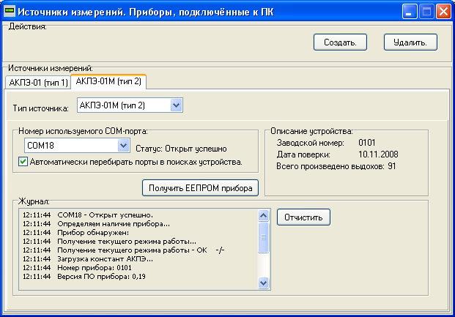

Получение фискального массива прибора (результатов измерения)

Кнопка «Загрузить базу» в главном окне программы привязывается к последнему созданному источнику измерения. Если нужно получить данные от иного прибора, откройте окно «Источники измерений» и нажмите «Получить ЕЕПРОМ прибора» на вкладке конкретного прибора. Процесс получения результатов будет сопровождаться отображением количества полученных данных в небольшом появившемся окне.
Примечание - Приборы «Тип 1» могут передать данные ЕЕПРОМ только по нажатию на приборе кнопок ПЕЧАТЬ и РЕЖИМ, после чего в ПК начнёт передаваться весь массив измерений в виде единичных сообщений. При такой передачи количество записей и время передачи оценить невозможно.
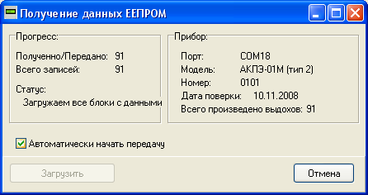

Передача текущего измерения

После проведения измерения программа получает и сохраняет его значение в БД.
Прибор АКПЭ-01М-03 текущие измерения не передает. Для обновления измерений в БД используйте команду получения ЕЕПРОМ.

Фильтр отображения БД

Кнопки «вся база», «за сегодня», «фильтр/поиск» позволяют отобрать записи в базе на время отображения. При нажатии на кнопку «фильтр/поиск» откроется окно настроек, в котором можно настроить параметры фильтра: отобрать данные «По дате», «По Фамилии», «По номеру прибора» и «По измеренной величине».
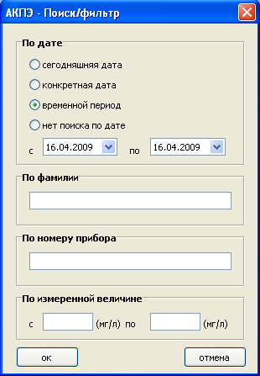

Печать Журнала

Опция «Меню\Печать журнала» позволяет вывести на печать содержание БД с учётом фильтра.
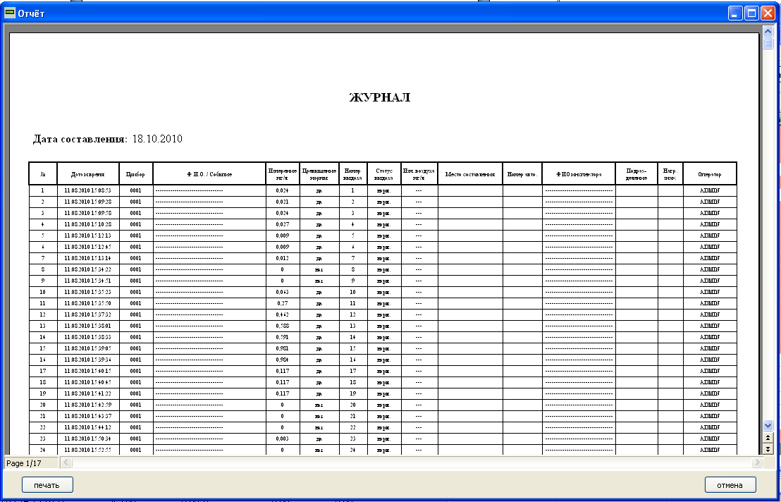

Печать Сводный Отчёт

Сводный отчёт позволяет сохранить в формате Excel статистику по каждому номеру прибора и общему диапазону даты записей.

Для того чтобы сформировать сводный отчёт, выберите в общем меню программы «Сводный отчёт». В открывшемся диалоговом окне выберите диапазон даты анализа (если он не выбран, то анализируется вся БД) и номера приборов. Также можете убрать галочку с триггера «Открыть после сохранения», если не хотите сразу просмотреть сформированный отчёт.
Сводный отчёт содержит:
- диапазон анализа записей
- количество дней в диапазоне(месяц*30,год*365)
По каждому из приборов:
- серийный номер прибора
- количество записей за всё время работы прибора
- количество записей в приборе внутри данного диапазона
- фактическое начало и конец записей в диапазоне
- количество дней в работе
- количество дней в отключенном состоянии
- тесты алкоголя в памяти
- превышения нормы (с перечислением дат)
- кол-во измерений менее 0.05 мг/л от первой и до последней записи измерений
- отказы от выдоха
- индикация максимального количества прерванных выдохов

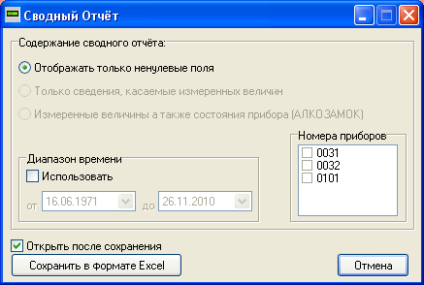

Типы записей БД. Отображение

В БД имеются несколько типов записей:
- измерение (белый – норма, красный – превышение). Знак «(!)» возле измеренного значения говорит о прерванном выдохе, знак «(!!!)» - об отказе от выдоха. При двойном щелчке мыши (либо нажатии Enter) открывается окно просмотра записи.
- Служебная запись (зелёный цвет).

Превышение нормы:

Примечание - Данная функция предназначена для использования баз данных, созданных в более ранних версиях программного обеспечения.
1. С 1 июля 2008 года в соответствии с Федеральным законом № 210-ФЗ от 24 июля 2007 года ст. 27.12 частью 7 КоАП РФ добавлено «Примечание»:
" Под состоянием опьянения в настоящей статье следует понимать наличие абсолютного этилового спирта в концентрации 0,3 и более грамма на один литр крови или 0,15 и более миллиграмма на один литр выдыхаемого воздуха, наличие наркотических средств или психотропных веществ в организме человека, определяемое в порядке, установленном Правительством Российской Федерации, а равно совокупность нарушений физических или психических функций человека вследствие употребления вызывающих опьянение веществ.";
2. С 6 августа 2010 года вступают в силу изменения в ст. 19 Федерального закона «О безопасности дорожного движения и о признании утратившими силу отдельных положений законодательных актов». По инициативе президента Дмитрия Медведева допустимый уровень алкоголя в 0,3 промилле в крови водителей и 0,15 мг/л в выдыхаемом воздухе отменяется.
Под "Превышением" понимается:
До 06.08.2010 - наличие абсолютного этилового спирта 0,15 и более миллиграмма на один литр,
С 06.08.2010 – наличие абсолютного этилового спирта в выдыхаемом воздухе (с учетом допустимой погрешности технического средства измерения).
Если в приборе имеется свой порог, по которому оценивается превышение, то норма берётся из прибора.
Дополнение для АКПЭ-01М-03. Установка драйвера для прибора
После установки Программного Обеспечения и подключения устройства к ПК. Операционная система определит его как «Новое устройство» и предложит установить на него драйвер. В появившемся диалоговом окне «Мастера новых устройств» на вопрос о необходимости подключиться к узлу Windows Update выберите пункт «Нет, не в этот раз» и нажмите Далее, после чего выберите «Автоматическая установка», установка начнётся автоматически. Если система спросит о том, нужно ли устанавливать ПО, которое не прошло проверку у Microsoft – отвечаем положительно.
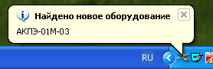
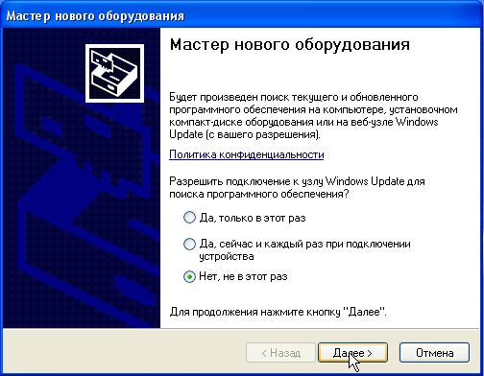
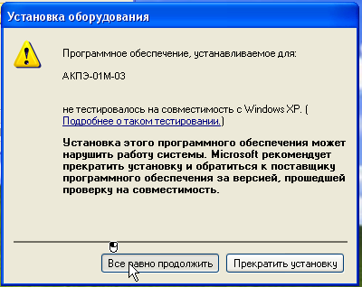
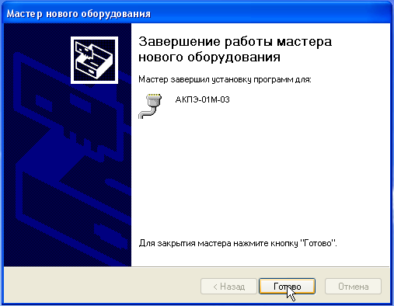

После установки драйвера на устройство можно убедиться в его наличии в системе, для этого в меню «Пуск» щёлкните правой кнопкой мыши по значку Мой компьютер и в контекстном меню выберите «Свойства». Далее в Свойствах Системы выберите вкладку Дополнительно -> Диспетчер устройств. В появившемся списке устройств откройте «Порты (COM и LPT)» и убедитесь что там имеется (если прибор подключен к ПК) устройство с названием «АКПЭ-01М-03», также можно увидеть какой COM-порт оно использует, например COM6.
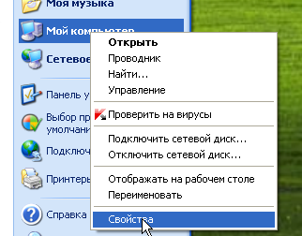

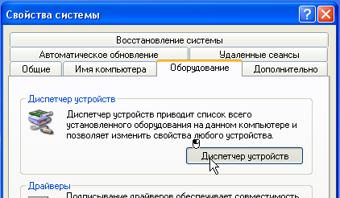

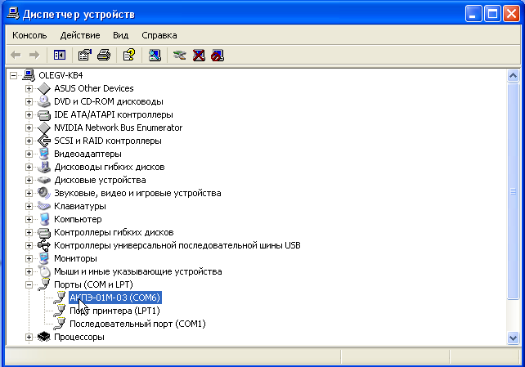
www.spb812.com

